Obec Mokrovraty
Zastupitelstvo obce Mokrovraty
Obecně závazná vyhláška obce Mokrovraty.
kterou se stanovují pravidla pro pohyb psů a jiných zvířat na území obce

Zastupitelstvo obce Mokrovraty se na svém zasedání dne 14.11.2023 usnesením č. 15-9/2023 usneslo vydat v souladu s § 24 odst. 2 zákona č. 246/1992 Sb., na ochranu zvířat proti týrání, ve znění pozdějších předpisů, a v souladu s § 10 písm. a), a d), § 35 a § 84 odst. 2 písm. h) zákona č. 128/2000 Sb., o obcích (obecní zřízení), ve znění pozdějších předpisů, tuto obecně závaznou vyhlášku (dále jen „vyhláška“):

Čl. 1
Předmět úpravy
1. Tato vyhláška upravuje pravidla pro pohyb psů v zájmovém chovu na veřejných prostranstvích obce Mokrovraty a její místní části Pouště.
2. Tato vyhláška dále upravuje pravidla pro pohyb hospodářských zvířat na veřejných prostranstvích obce Mokrovraty a její místní části Pouště.
3. Tato vyhláška dále stanoví opatření k zabezpečení místních záležitostí veřejného pořádku jako stavu, který umožňuje pokojné a bezpečné soužití občanů i návštěvníků obce Mokrovraty její místní části Pouště a realizaci jejich práv, zejména nedotknutelnost osoby, ochrany majetku, ochrany zdraví a práv na příznivé životní prostředí.

Čl. 2
Vymezení pojmů
1. Veřejným prostranstvím jsou všechny návsi, místní komunikace, chodníky, veřejná zeleň, parky a další prostory přístupné každému bez omezení, na území obce Mokrovraty a její místní části (Pouště), tedy sloužící obecnému užívání, a to bez ohledu na vlastnictví k tomuto prostoru, to vše pouze v zastavěné části obce Mokrovraty a její místní části Pouště. Konkrétní vymezení veřejných prostranství, ke kterým se vztahují povinnosti a zákazy uvedené v čl. 3 a 4 vyhlášky, je uvedeno v příloze č. 1 vyhlášky, která je nedílnou součástí této vyhlášky.
2. Volným pobíháním psů se rozumí takový pohyb psa, při kterém pes není pevně spojen (např. vodítkem či přímým držením za obojek) s osobou, jež psa doprovází.
3. Volným pohybem hospodářských zvířat se rozumí stav, kdy se hospodářské zvíře pohybuje po veřejném prostranství bez doprovodu osoby způsobilé zvíře účinně ovládat a kontrolovat jeho pohyb.
Čl. 3
Pravidla pro pohyb psů
1. Nestanoví-li zákon nebo tato vyhláška jinak, je volné pobíhání psů na veřejném prostranství dovoleno, je- li pes pod neustálým přímým dohledem a kontrolou osoby, jež psa doprovází (pes nemusí být na vodítku).

2. Stanovují se následující pravidla pro pohyb psů na veřejném prostranství v obci:

- na veřejných prostranstvích v obci vyznačených v příloze č. 1, která je nedílnou součástí této obecně závazné vyhlášky, je možný pohyb psů pouze na vodítku takové délky, která v každém okamžiku zajišťuje ovladatelnost psa,
- na veřejných prostranstvích v obci vyznačených v příloze č. 1, která je nedílnou součástí této obecně závazné vyhlášky, se zakazuje výcvik psů,
- zakazuje se vstupovat se psy na dětská a sportovní hřiště.

3. Zákazy a omezení stanovená v této vyhlášce se nevztahují na psy při jejich použití dle zvláštních právních předpisů (např. na psy záchranářské nebo vycvičené jako průvodci zdravotně postižených osob atp.)
4. Splnění povinností stanovených v čl. 3 odst. 1 a 2 této vyhlášky zajišťuje fyzická osoba, která má psa na veřejném prostranství pod kontrolou nebo dohledem (doprovázející osoba).

Čl. 4
Pohyb hospodářských zvířat
1. Činností, která by mohla narušit veřejný pořádek v obci, je volný pohyb hospodářských zvířat na veřejných prostranstvích obce vyznačených v příloze č. 1, která je nedílnou součástí této obecně závazné vyhlášky.
2. V zájmu zajištění veřejného pořádku v obci se stanovuje chovatelům a vlastníkům hospodářských zvířat povinnost zajistit, aby se hospodářská zvířata volně nepohybovala na veřejném prostranství obce uvedených v příloze č. 1.
3. Zakazuje se vstup hospodářských zvířat na veřejná dětská a sportovní hřiště.

Čl. 5
Účinnost

Tato obecně závazná vyhláška nabývá účinnosti počátkem patnáctého dne následujícího po dni jejího vyhlášení.

……………………………… ………………………………
Stanislava Ecklová v.r. Lukáš Konvička, DiS. v.r.
starostka místostarosta

Příloha č. 1 k obecně závazné vyhlášce obce, kterou se stanovují pravidla pro pohyb psů na veřejném prostranství v obci

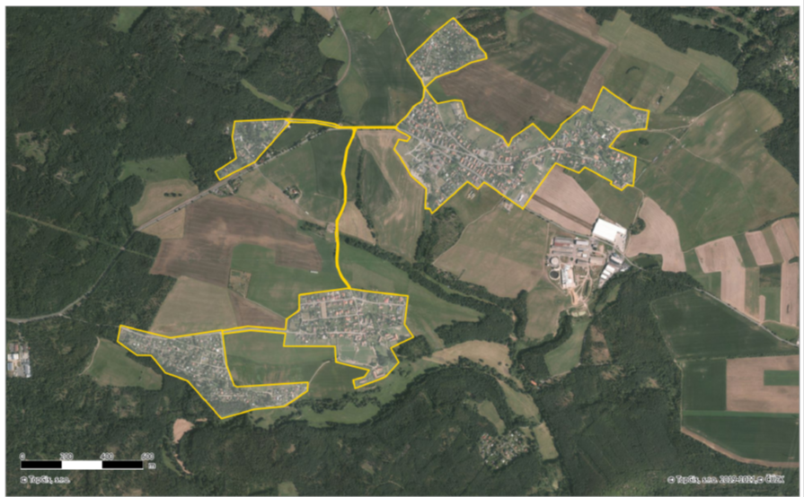

§ 3 písm. e) zák. č. 246/1992 Sb., na ochranu zvířat proti týrání, ve znění pozdějších předpisů.
§ 3 písm. d) zák. č. 246/1992 Sb., na ochranu zvířat proti týrání, ve znění pozdějších předpisů.
Fyzickou osobou se rozumí např. chovatel psa, jeho vlastník či doprovázející osoba.

